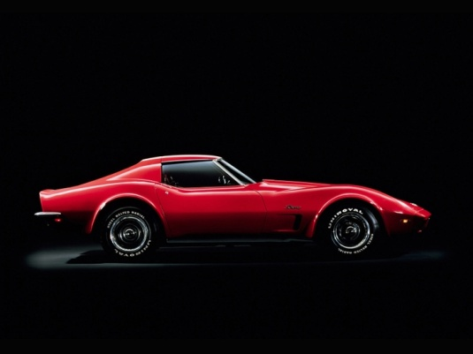
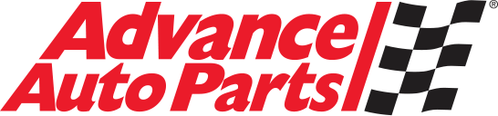
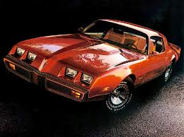
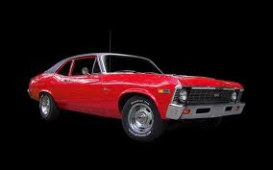
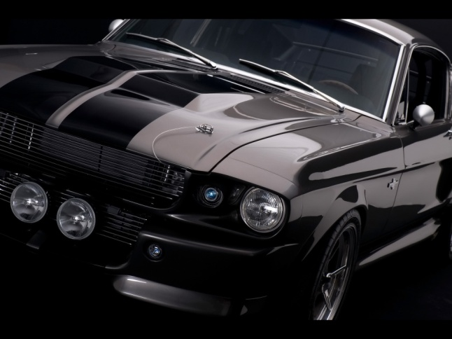
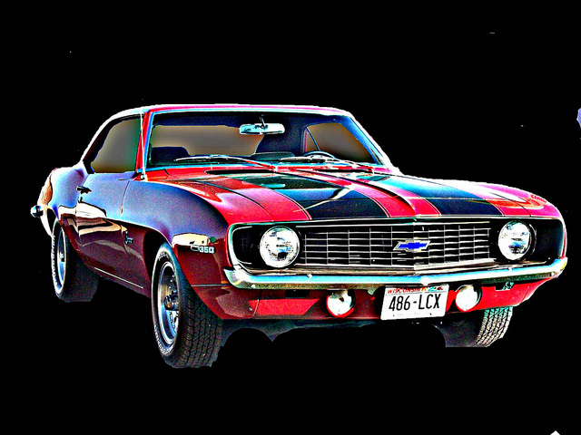
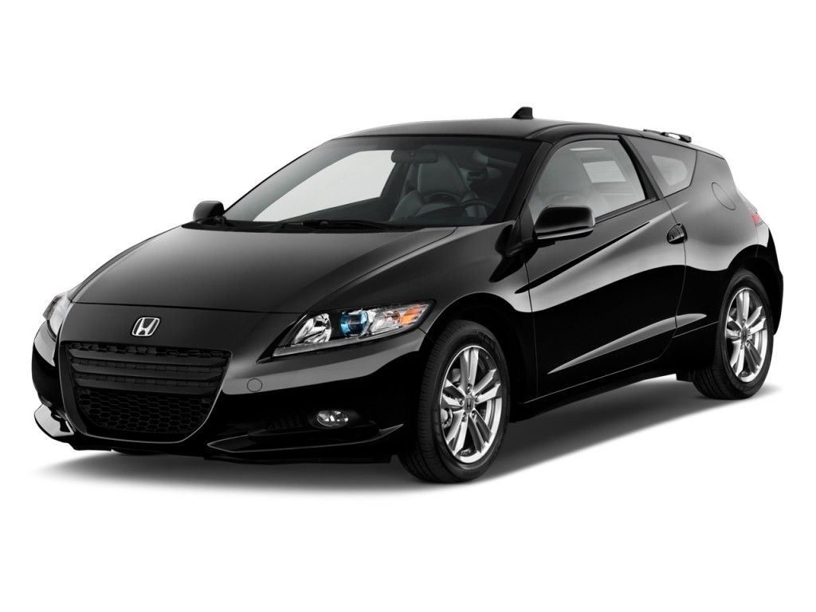
Con coche Nutz de North Plainfield
Clásico coches y coches del músculo estará en exhibición en el estacionamiento de Advance Auto Parts. Trofeo de elección popular para el mejor coche según lo votado por la gente. Juegos al aire libre con premios para niños y adultos! Perros calientes se centrará en la parrilla para donación al Banco de alimentos local. Diversión para toda la familia!

Car Show

05/19/2013 Sunday

Free Admission

Featuring Car Nutz of North Plainfield
Classic Cars and Muscle Cars will be on display in the Advance Auto Parts parking lot. People’s Choice Trophy for the best car as voted by the people. Outdoor Games with Prizes for kids and adults! Hot Dogs will be on the grill for donation to the local food bank. Fun for the whole family!
10:00 AM to 3:00 PM

Location:

Advance Auto Parts
908-822-7021
618 Route 22 E. North Plainfield, NJ 07060

